İŞİTME NEDİR?  İnsan, beş duyusu vasıtasıyla algılayabildiklerini beyninde yorumlayarak anlamlandırır. İşitme duyusu da insanın çevresini algılamasına yardımcı olan, çevresindeki canlılarla iletişimini sağlayan bir duyudur.  İşitmenin gerçekleşebilmesi için;  a) Sesin olması,  b) Sesin kulağa ulaşması,  c) O sesin insan kulağının alabileceği frekans ve şiddet sınırları içinde olması,  d) Sesin kulaktaki dış, orta ve iç bölümleri aşması,  e) Sesin işitme merkezine ulaşması ve merkezce algılanması gerekmektedir.  Bu işlevlerden birinin aksaması işitme yetersizliğini ortaya çıkarabilmektedir.  Amerikan Özürlü Bireylerin Eğitimi Yasasında (IDEA) işitme engeli, “Bireyin yükseltme ya da yükseltmesi; işitme yoluyla dile ait bilgileri toplama sürecinde yetersizliğine sahip olması, bu yetersizliğin eğitsel performansını önemli derecede etkilemesi şeklinde tanımlamış ve her gün otuz üç bebekten birinin işitme engelli doğduğunu vurgulamıştır.  İşitme engelli çocuklar, işitme kaybının derecesine bağlı olarak konuşulanları anlama ve düşündüklerini ifade edebilme becerilerinden belirli ölçüde yoksun kalmaktadır.  Bu durumdan gelişimsel olarak olumsuz yönde etkilenen çocuğu, engelin farkına varan toplumda olumsuz yönde etkilenmekte ve çocuğa farklı bir bireymiş gibi davranmaktadır.  DİL GELİŞİMİ  - Normal dilin gelişmesi, normal işitme ile mümkündür.  - Ancak oluşan işitme kaybından dolayı, çocuk sesleri algılayamaz, konuşmaları ve kelimeleri tam olarak kavrayamaz.  - Dolayısıyla birey çevresi ile olan ilişkilerinde dil yönünden güçlük çeker  - Dil ve konuşma bozukluğunda işitme engelinin meydana geldiği yaş, işitme engelinin derecesi ve işitme engelinin tipi etkili olmaktadır.  - İşitme engelli bireyler, sesleri işitemediklerinden, kelimeleri söylemekte zorlanır ve işitme engelleri dil gelişimlerini olumsuz yönde etkiler.  - İşitme engelli çocuklar dil, gramer ve söz dizimi sırasında, kelimeleri ifade etmede güçlük çekmekte ve cümle kurmakta zorlanırlar.  - Yapılan çalışmalar işitme kaybının dil gelişimini etkilediğini, işitme engelli çocukların dil gelişim düzeyinin oldukça geri olduğunu ortaya koymuştur.  - Annelerden alınan bilgiler doğrultusunda işitme engelli çocukların ürettikleri seslerin ve hecelerin, işiten çocuklardan çok daha az olduğu, tekrarlı hecelerden oluşan sesleri hiç kullanmadıkları belirlenmiştir  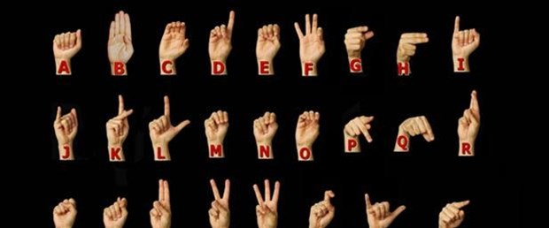 | Belirtileri Nelerdir?  Konuşmalarda ve diğer seslerde belirgin bozukluk  Söylenenleri anlamakta güçlük çekmek  Söylenenlerin birkaç kez tekrarlanmasını istemek  Televizyonun ve radyonun sesini fazla açmak  Toplu konuşmalardan çekilmek uzaklaşmak  Konuşurken sürekli yüze bakma arkadan seslenildiğinde duymakta zorluk çekme..  Bebeklerde seslere tepkisiz olma....  Görünme Sıklığı Nedir?  İşitme problemi bir çok nedenle ortaya çıkabilmektedir bu nedenle hemen hemen her 3 bireyden biri işitme kaybı yaşayabilmektedir. Aşağıda belirttiğim nedenler işitme kaybına yol açabilmektedir....  *Bazı ilaçlar  *Yaşlanma  *Kalıtım  *Yüksek sese maruz kalma  *Ateşli hastalıklar  *Havale  KİŞİLİK GELİŞİMİ  - Kişilik gelişiminin bebeklik döneminde gelişmeye başladığı ve dilin gelişimine ve eğitime çok sıkı bir şekilde bağlı olduğu bilinmektedir.  - Sınırlı bir çevrede büyüyen işitme engelli çocukların pek çoğunun, sağlıklı iletişim kuramamaları nedeniyle kişiliklerinde düzensizlikler ve uyumsuzluklar ortaya çıkabilmektedir.  - Çok erken yıllarda işitme engeli olan çocuklarda genellikle yalnızlık belirtileri görülmektedir.  - İşitme engeli çocuğun kişilik gelişimi ve duygusal uyumunda iletişim yoksunluğu etkili olmakta, çocuğun yaşı ilerledikçe, çocukta yalnızlaşma başlamaktadır.  - Halbuki çocuğun üç yaşından sonra yavaş yavaş grup oyununa eğilimi artmakta, bunun sonucu olarak toplumsallaşmada belirgin bir gelişme görülmektedir.  - Ancak işitme engelinden dolayı çocuğun yalnızlığa itilmesi, onun okul çevresini ve toplumsal tavırlarını etkilemektedir.  - İşitme engelli çocukların bazıları sakin, bazıları hareketli, bazıları ılımlı davranışlara, bazıları da yüksek ya da düşük zekâya sahip olabilir.  - Özellikle saldırgan ve beceriksiz davranışlar, çocuğun çevresini son derece rahatsız ettiği için bu tür davranışlar çocuğun itilmesine ve kabul edilmemesine neden olur.  - Çevrelerine karşı ilgileri az olan işitme engelli çocukların şüpheci oldukları, kendilerini çevreden uzak tutmaya çalıştıkları ileri sürülmektedir.  - Normal işiten yaşıtlarına göre heyecanlarının daha az olgunlaşmış olduğu belirtilmektedir. | BUNLARI UNUTMAYINIZ!!!  *İşitme engelli çocukların çoğu normal zekâya sahiptir. İşitme güçlüğü zekâ geriliğine değil öğrenme güçlüğüne sebep olur.  *İşitme engeli sözel dili edinimini etkiler.  *İşitme kayıpları erken tanılanabilir ve teşhis edilebilirse, tıbbi önlemler ve eğitsel hizmetler sağlanabilir.  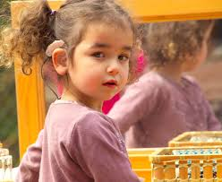  İŞİTME ENGELLİ BİREYLER  “ ÖĞRETMEN- VELİ BİGİLENDİRME BROŞÜRÜ”  